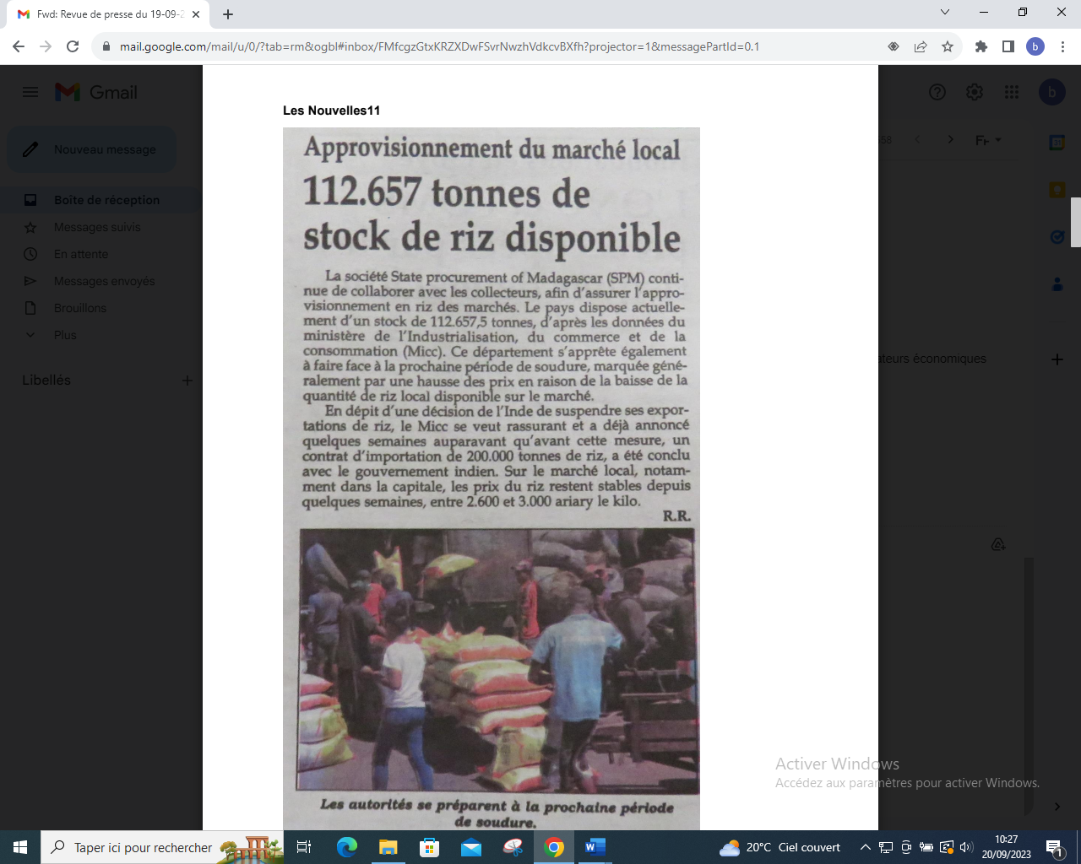

SOURCE : Les Nouvelles 11

AUTEUR : R.R

DATE : 19 Septembre 2023